TRƯỜNG ĐẠI HỌC BÁCH KHOA HÀ NỘI
VIỆN CÔNG NGHỆ THÔNG TIN – TRUYỀN THÔNG



BÁO CÁO ĐỒ ÁN I: LẬP TRÌNH
BỘ MÔN KỸ THUẬT MÁY TÍNH

ĐỀ TÀI: LÀM BỘ GÕ TIẾNG VIỆT

Sinh viên thực hiện: Phạm Quang Anh
MSSV: 20165755
Lớp: CN – CNTT 2, K61
Giảng viên hướng dẫn: ThS. Nguyễn Đức Tiến

Hà Nội, tháng 5 năm 2018

LỜI NÓI ĐẦU
Làm bộ gõ tiếng Việt là đề tải rất hay, có ý nghĩa thực tiễn lớn trong thời điểm ngành công nghệ thông tin đang phát triển mạnh mẽ như hiện nay. Bộ gõ tiếng Việt có thể được sử dụng trong bất kỳ lĩnh vực, ngành nghề nào ứng dụng công nghệ thông tin. Với ý nghĩa như vậy, ở môn đồ án I này, em đã được giao đề tài Làm bộ gõ tiếng Việt.
Để có thể hoàn thành tốt đề tài này, em xin gửi lời cảm ơn chân thành nhất đến ThS Nguyễn Đức Tiến, giảng viên bộ môn Kỹ thuật máy tính, Viện Công nghệ thông tin – Truyền thông, Đại học Bách Khoa Hà Nội, đã tin tưởng và tận tình hướng dẫn em trong quá trình làm đồ án.
Bên cạnh đó, em xin gửi lời cảm ơn đến tập thể các thầy cô của trường Đại học Bách Khoa Hà Nội bởi những kiến thức các thầy cô giảng dạy đã giúp em rất nhiều trong quá trình thực hiện đề tài. Cuối cùng, em xin cảm ơn gia đình và bạn bè đã ở bên động viên, góp ý để em hoàn thành tốt đề tài.
Tuy nhiên, do thời gian, kiến thức có hạn nên đồ án chắc chắn không tránh khỏi những thiếu sót. Em rất mong nhận được ý kiến, đóng góp của thầy và các bạn để có thể đồ án có thể hoàn thiện hơn.

Hà nội, ngày 15 tháng 5 năm 2018

Sinh viên: Phạm Quang Anh

MỤC LỤC
LỜI NÓI ĐẦU 2
NỘI DUNG 4
PHẦN I: GIỚI THIỆU ĐỀ TÀI 4
1, Tổng quan 4
2, Yêu cầu: 4
3, Cơ sở thực hiện: 4
3.1: Các sản phẩm tương tự 4
3.2: Các công nghệ, kỹ thuật áp dụng: 5
3.3: Nền tảng lý thuyết 6
PHẦN II: PHÂN TÍCH THIẾT KẾ 8
1, Cấu trúc dữ liệu 8
2, Quy trình thực hiện 8
3, Giao diện chương trình: 9
PHẦN III: SẢN PHẨM KẾT QUẢ 10
1, Hướng dẫn sử dụng: 10
2, Chạy thử nghiệm chương trình 10
KẾT LUẬN 13

NỘI DUNG

PHẦN I: GIỚI THIỆU ĐỀ TÀI

1, Tổng quan
Bộ gõ tiếng Việt là chương trình có ứng dụng nhiều trong thực tế. Nó xuất hiện ở bất kỳ đâu, bất kỳ ngành nghề nào có ứng dụng của ngành công nghệ thông tin tại Việt Nam. Việc tạo ra một bộ gõ tiếng Việt đòi hỏi vận dụng các kiến thức cơ bản đã được giảng dạy tại trường lớp. Bên cạnh đó, sinh viên thực hiện đề tài này cũng phải chịu khó tìm hiểu thêm các kiến thức bên ngoài để thực hiện. Việc làm đồ án về đề tài này đã giúp ích em rất nhiều về kiến thức chuyên ngành cũng như các kiến thức khác.

2, Yêu cầu
Chương trình sản phẩm cần thực hiện được các yêu cầu sau:
- Sử dụng kỹ thuật Hook để chặn thông điệp, từ đó thay đổi thông điệp để gõ được tiếng Việt
- Lưu lại kí tự người dùng đã gõ
- Có các thông báo hiển thị cho người dùng biết về trạng thái của chương trình (đang gõ hay không gõ tiếng Việt, thông tin về chương trình)

3, Cơ sở thực hiện

3.1: Các sản phẩm tương tự

Các chương trình gõ tiếng Việt đã được sử dụng rộng rãi như VietKey, Unikey. Em đã nghiên cứu cách hoạt động của các chương trình này để hiểu thêm về cách thức gõ tiếng Việt.
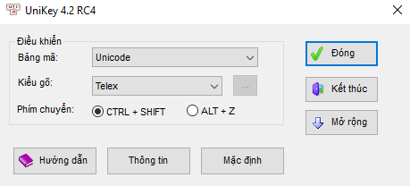
Hình 1: Giao diện chương trình gõ tiếng Việt Unikey

3.2: Các công nghệ, kỹ thuật áp dụng:
- GitHub: GitHub là một dịch vụ cung cấp kho lưu trữ mã nguồn Git dựa trên nền web cho các dự án phát triển chương trình. GitHub cung cấp cả phiên bản trả tiền lẫn miễn phí cho các tài khoản. Các dự án mã nguồn mở sẽ được cung cấp kho lưu trữ miễn phí. Tính đến tháng 4 năm 2016, GitHub có hơn 14 triệu người sử dụng với hơn 35 triệu kho mã nguồn, làm cho nó trở thành máy chủ chứa mã nguồn lớn trên thế giới. Github đã trở thành một yếu có sức ảnh hưởng trong cộng đồng phát triển mã nguồn mở.
Trong môn học này, em sử dụng GitHub để lưu trữ mã nguồn và báo cáo môn học.
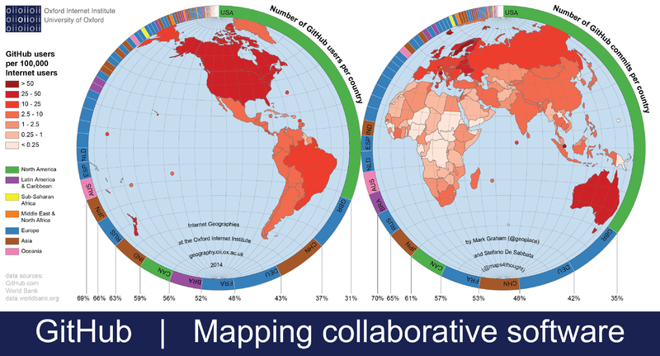
Hình 2: Biểu đồ về số lượng người sử dụng GitHub trên thế giới
- Ngôn ngữ lập trình C#: C# là một ngôn ngữ lập trình thuần hướng đối tượng được phát triển bởi Microsoft. C# ra đời năm 2000, được thiết kế chủ yếu bởi Anders Hejlsberg – kiến trúc sư chương trình nổi tiếng với các sản phẩm Turbo Pascal, Delphi, . . .Được xây dựng dựa trên nền tảng của 2 ngôn ngữ lập trình mạnh nhất đó là C++ và Java. Do đó C# được miêu tả là ngôn ngữ có sự cân bằng giữa C++, Visual Basic, Delphi và Java. C# với sự hỗ trợ mạnh mẽ của .NET Framework giúp cho việc tạo một ứng dụng Windows Forms hay WPF (Windows Presentation Foundation), . . . trở nên rất dễ dàng
Trong môn đồ án này, em sử dụng ngôn ngữ lập trình C#, sử dụng WinForm đề phát triển chương trình sản phẩm.
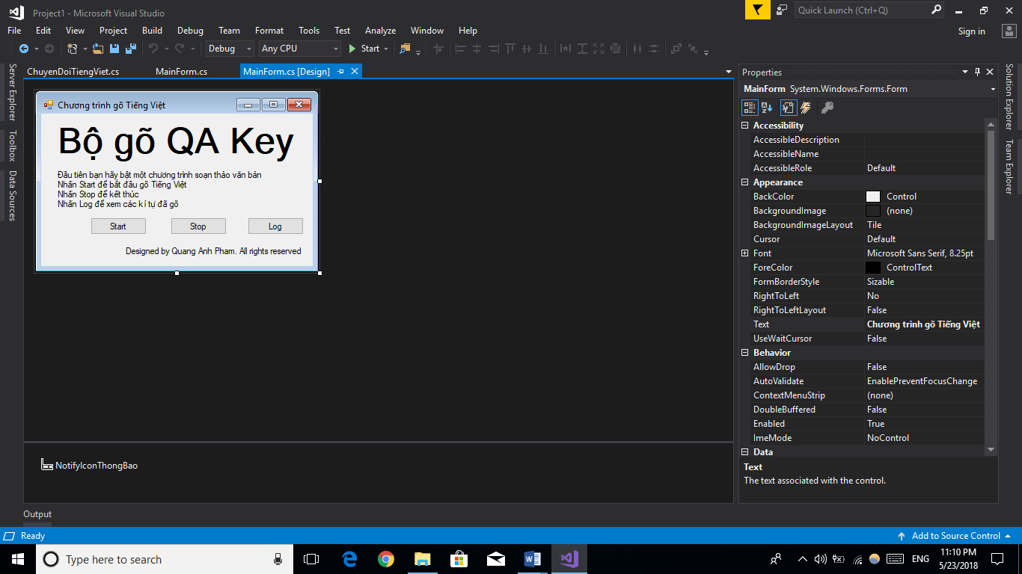
Hình 3: Giao diện ngôn ngữ C#

3.3: Nền tảng lý thuyết
- Kỹ thuật Hook: Hook là cơ chế mà nhờ đó một hàm có thể chặn các sự kiện (message, mouse actions, keystrokes) trước khi chúng được gửi đến hàng đợi của ứng dụng. Các hàm này có thể thực hiện một số thao tác trên sự kiện, và trong một vài trường hợp có thể định nghĩa lại hoặc hủy bỏ sự kiện mà nó chặn được. Em sử dụng kỹ thuật Hook để bắt sự kiện gõ phím, sau đó thay đổi các ký tự này nếu nó được gõ theo đúng quy tắc gõ tiếng Việt TELEX
- Lớp SendKeys: Sử dụng lớp này để gửi các phím ra cửa sổ đang active
- Các controller có trong Toolbox của WinForm: giúp ích cho việc phát triển chương trình

PHẦN II: PHÂN TÍCH THIẾT KẾ

1, Cấu trúc dữ liệu
- UserActivityHook.cs: Lớp này lấy từ namespace gma.System.Windows. Nó cho phép bắt các sự kiện như gõ phím, di chuyển, nhấn chuột, từ đó có thể thay đổi được sự kiện đó. Do trong phạm vi đề tài này là liên quan đến gõ phím, em chỉ nghiên cứu về phần bắt sự kiện gõ phím. Lớp bao gồm:
Cấu trúc lưu thông tin về phím được gõ KeyboardHookStruct
Các thư viện Dll cần thiết để import các hàm của Windows
Các hằng số cần thiết
Các Constructor và Destructor để bắt/ dừng bắt sự kiện
Định nghĩa KeyboardHookProcedure
Định nghĩa hàm KeyboardHookProc nếu phát hiện sự kiện nhấn phím
- MainForm.cs: File chứa giao diện chính. Class này sẽ thực hiện các chức năng gõ tiếng Việt, ghi các kí tự đã gõ, hiện thông báo bởi cho người dùng biết trạng thái của chương trình. Lớp này bao gồm:
Các biến và đối tượng cần thiết
Các sự kiện cần thiết
- ChuyenDoiTiengViet.cs: Class này sẽ chuyển đổi kí tự sang tiếng Việt dựa trên việc so sánh kí tự trước và kí tự cuối. Nếu người dùng gõ theo quy tắc TELEX thì sẽ sử dụng hàm SendKeys.Send để thay thế các kí tự cũ. Do thời gian và kiến thức có hạn nên em mới chỉ làm được phần chuyển đối tiếng Việt cơ bản dựa trên hai kí tự trước và cuối. Lớp bao gồm:
Biến được sử dụng
Các hàm thực hiện tương ứng với kí tự cuối được gõ
Chi tiết về các cấu trúc dữ liệu này em đặt trong mã nguồn.

2, Quy trình thực hiện
Chương trình sẽ thực hiện theo quy tắc sau:
- Nhận ký tự gõ: Sử dụng kỹ thuật Hook
- Xuất tiếng Việt: Sử dụng lớp SendKeys
- Ghi lại các ký tự đã gõ vào file log.txt: sử dụng các lớp FileStream và StreamWriter.
Chi tiết về cách thực hiện em để trong mã nguồn

3, Giao diện chương trình
Giao diện chương trình rất đơn giản, dễ hiểu, dễ dùng.

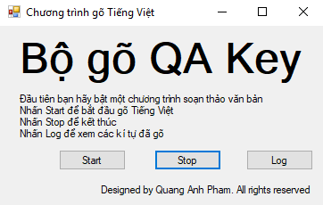
Hướng dẫn sử dụng
Các nút chức năng
Hình 4: Giao diện của chương trình

PHẦN III: SẢN PHẨM KẾT QUẢ
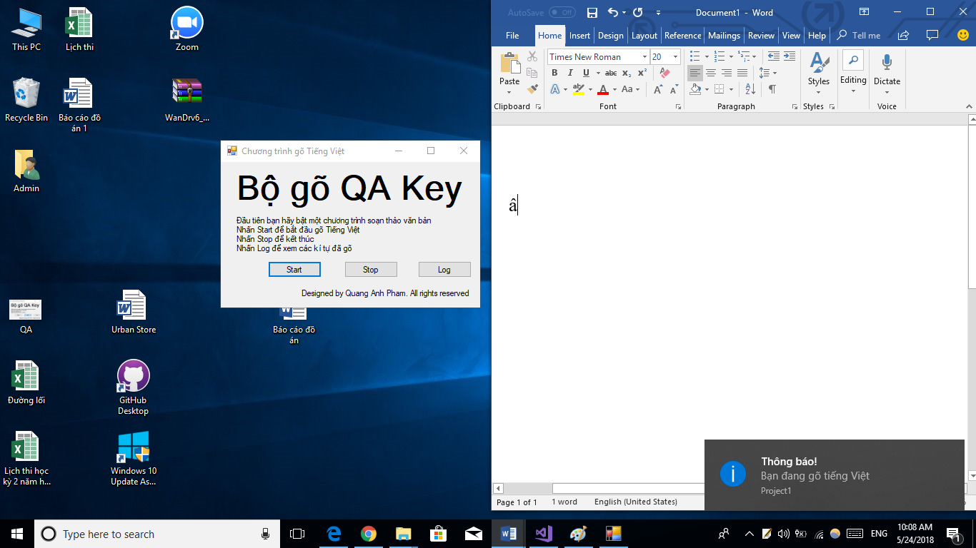
Hình 5: Mô phỏng việc chạy chương trình

1, Hướng dẫn sử dụng:
Vì đây là chương trình chạy ngầm, can thiệp vào việc xử lý thông điệp nên nó có thể được sử dụng trong các chương trình khác có việc gõ văn bản. Ở đây em mô phỏng chương trình chạy trên Word.
Có ba button là Start, Stop và Log. Nhấn Start để gõ tiếng Việt, Stop để dừng gõ tiếng Việt. Log để mở file log.txt xem các kí tự người dùng đã gõ. Trước tiên ta nhấn Start để thực hiện việc gõ tiếng Việt. Khi cần dừng việc gõ tiếng Việt ta nhấn Stop. Nhấn Log để xem các ký tự đã gõ

2, Chạy thử nghiệm chương trình
Chương trình có thể chuyển đổi tiếng Việt đơn giản. Khi gõ lần lượt dãy các kí tự a, s, o, f, e, r, i, x, u, j trong Word, nó cho kết quả như sau

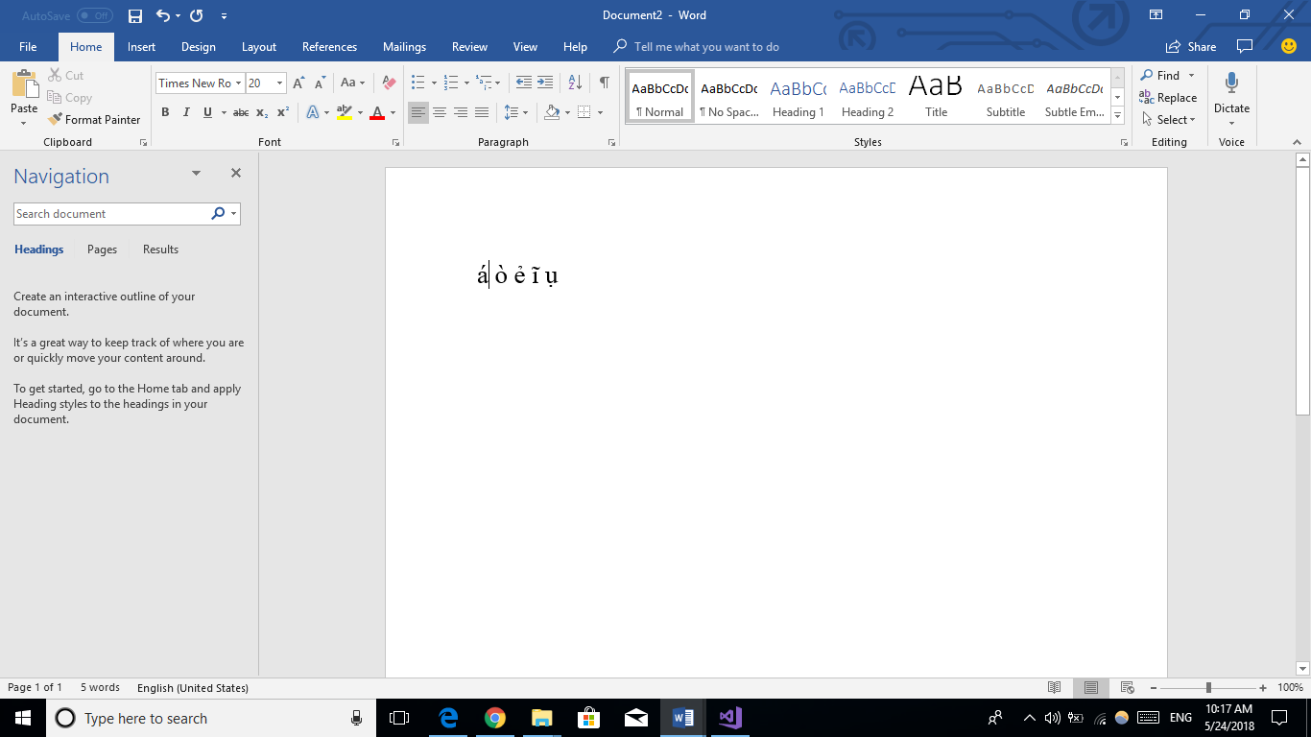
Hình 6: Kết quả của việc chạy chương trình
Chương trình chạy tốt, chuyển đổi đúng tiếng Việt theo quy tắc gõ TELEX. Đồng thời khi ta nhấn Start, Stop, có thông báo hiện lên cho biết trạng thái của chương trình (có đang gõ tiếng Việt hay không). Khi ta click chuột vào icon ở bên dưới System, thông báo hiện lên thông tin của chương trình

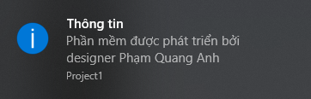
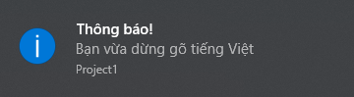
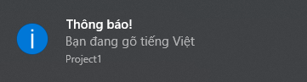
Hình 7: Các thông báo khi ta click lần lượt vào Icon, nút Start, Stop
Khi ta nhấn nút Log, chương trình sẽ mở file log.txt để xem các ký tự người dùng đã gõ
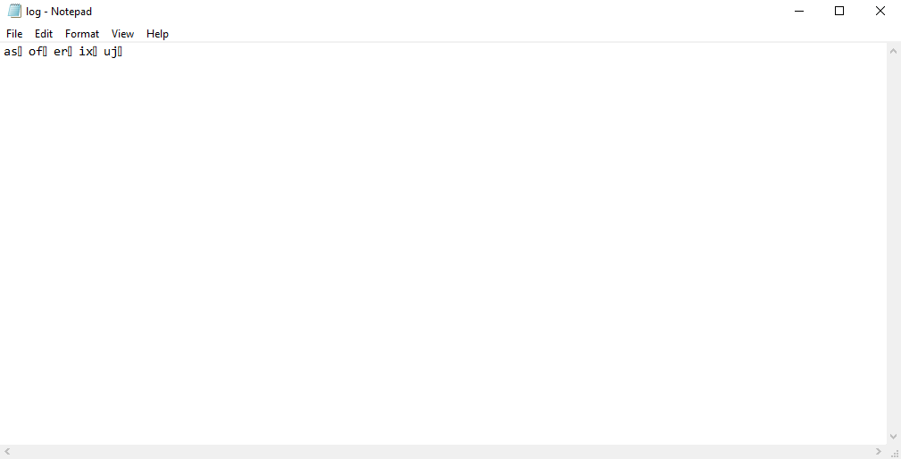
Hình 8: File log.txt lưu lại ký tự người dùng đã gõ

KẾT LUẬN
Chương trình là sản phẩm của quá trình tìm hiểu, nghiên cứu, thiết kế, thực hiện của cá nhân em. Chương trình chạy tốt, thực hiện được yêu cầu của đề tài
Trong quá trình làm đồ án, em đã thu được những kinh nghiệm sau:
- Kỹ năng tiếp cận vấn đề, nghiên cứu, thiết kế chương trình
- Học được thêm ngôn ngữ lập trình mới
- Kỹ năng làm việc, kỹ năng giao tiếp và thuyết trình
- Kỹ năng tìm kiếm thông tin một cách chọn lọc, chính xác
- Vận dụng những kiến thức, kỹ năng đã học của chuyên ngành và các kỹ năng bên ngoài khác
Tuy nhiên, bên cạnh những kinh nghiệm trên, em cũng đã gặp những khó khăn như:
- Tài liệu hướng dẫn ít, khó tìm
- Phải học thêm một ngôn ngữ lập trình hoàn toàn mới
- Phải nghiên cứu, thiết kế chương trình từ đầu
- Trong quá trình làm đồ án còn có những khoảng thời gian chưa tập trung, làm sai hướng của đề tài
- Chưa liên lạc với giảng viên hướng dẫn thường xuyên
Nhờ có sự giúp đỡ của các thầy cô, gia đình và các bạn, đặc biệt là giảng viên hướng dẫn, em đã vượt qua được những khó khăn trên để hoàn thành môn đồ án I này. Em rất mong nhận được những ý kiến đóng góp của thầy và các bạn để đồ án I có thể hoàn thiện hơn, giúp em có thêm kinh nghiệm trong quá trình học tập và làm việc tiếp theo.

